Mural de Integridad

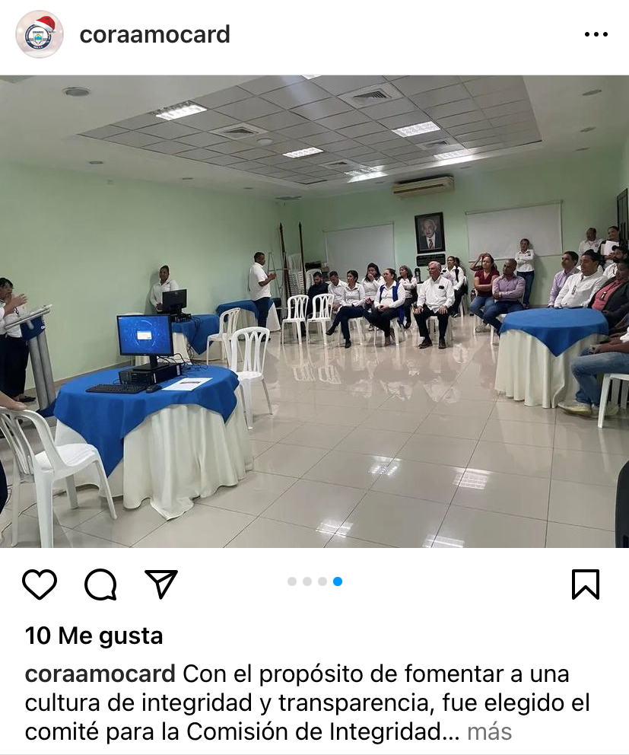

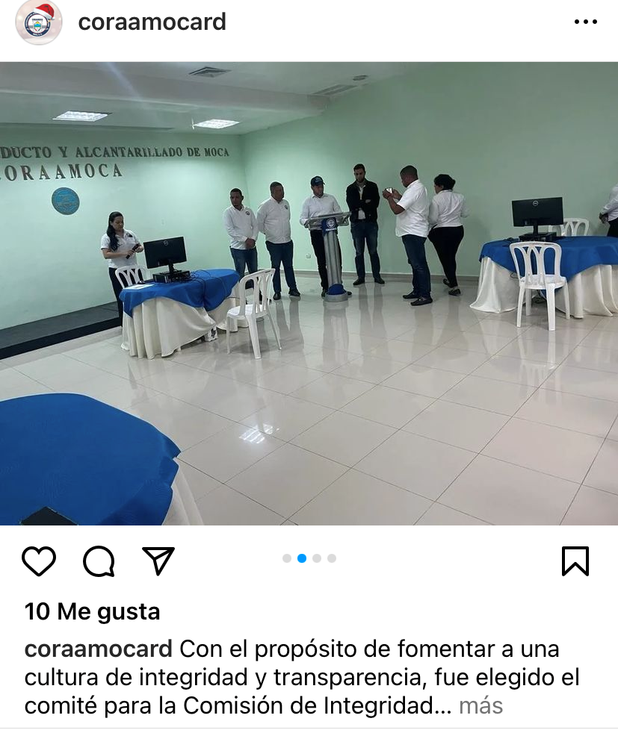

Se presentaron a los candidatos, colaboradores de los V Grupos Ocupacionales, para ser elegidos POR VOTACION en las elecciones de la conformación del Comité de Integridad y Cumplimiento Normativo de CORAAMOCA.
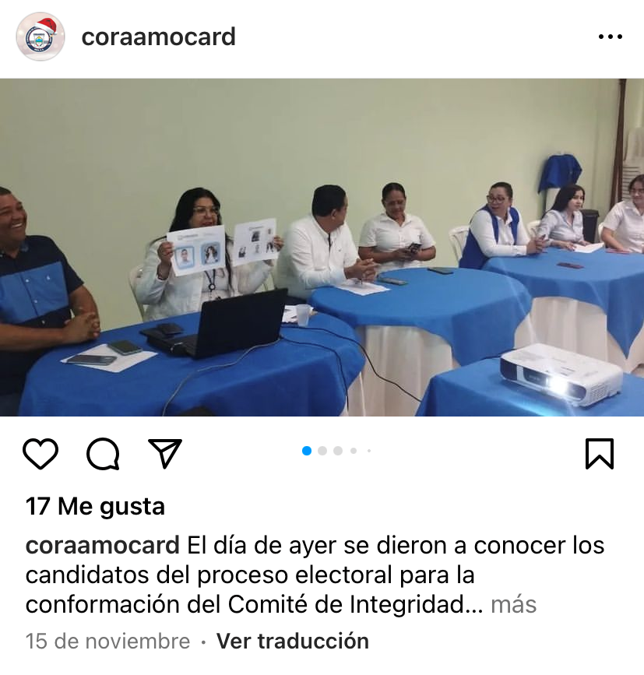
BOLETA ELECTORAL
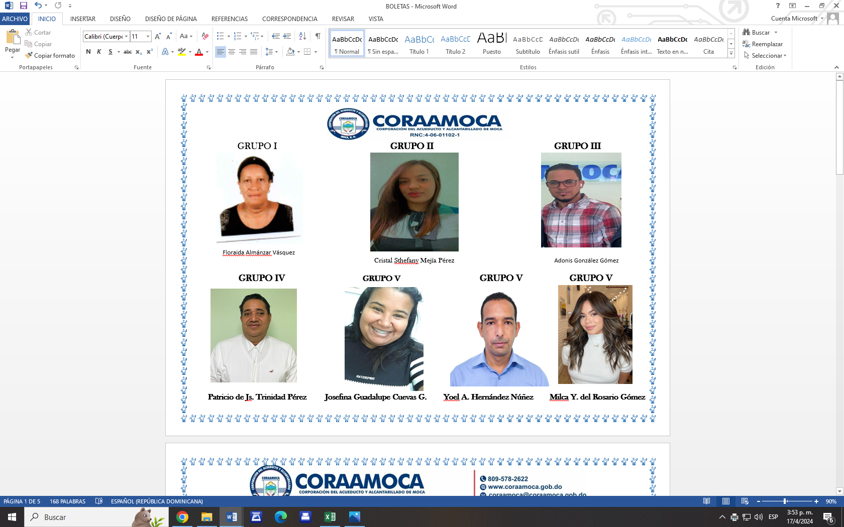
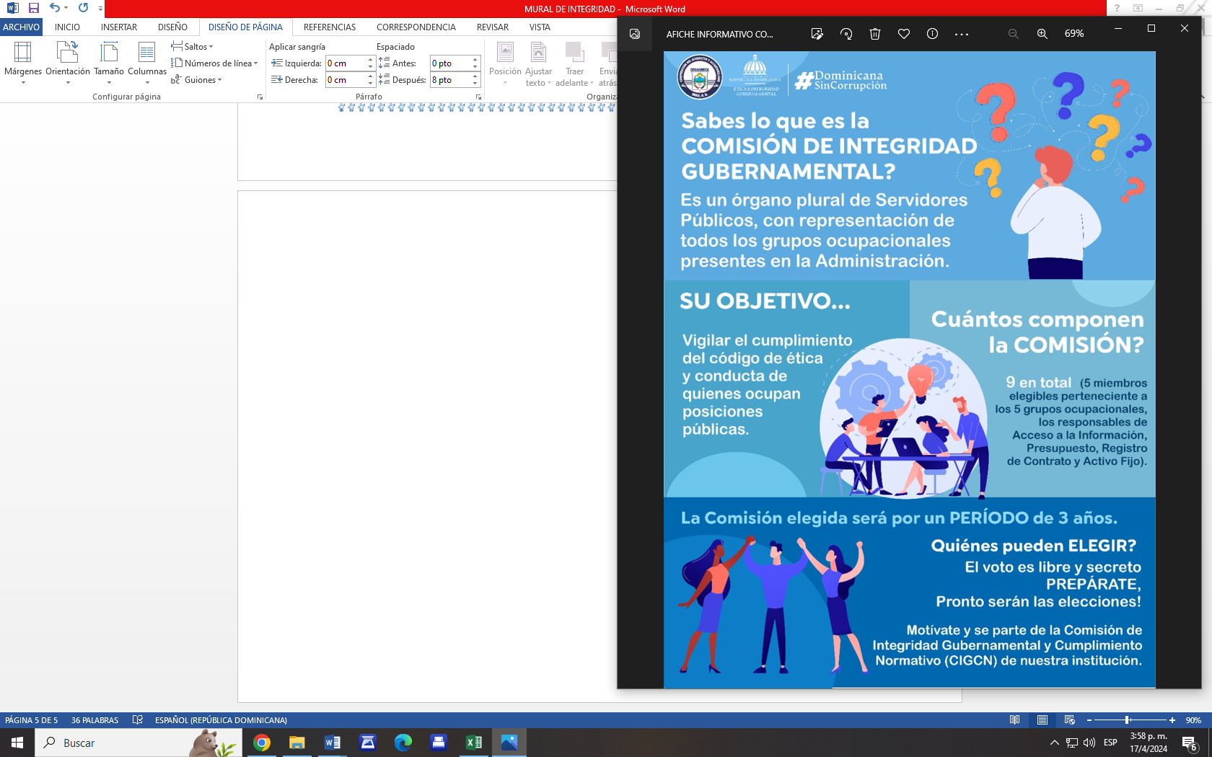

RESULTADOS CANDIDATOS ELECTOS POR VOTACION

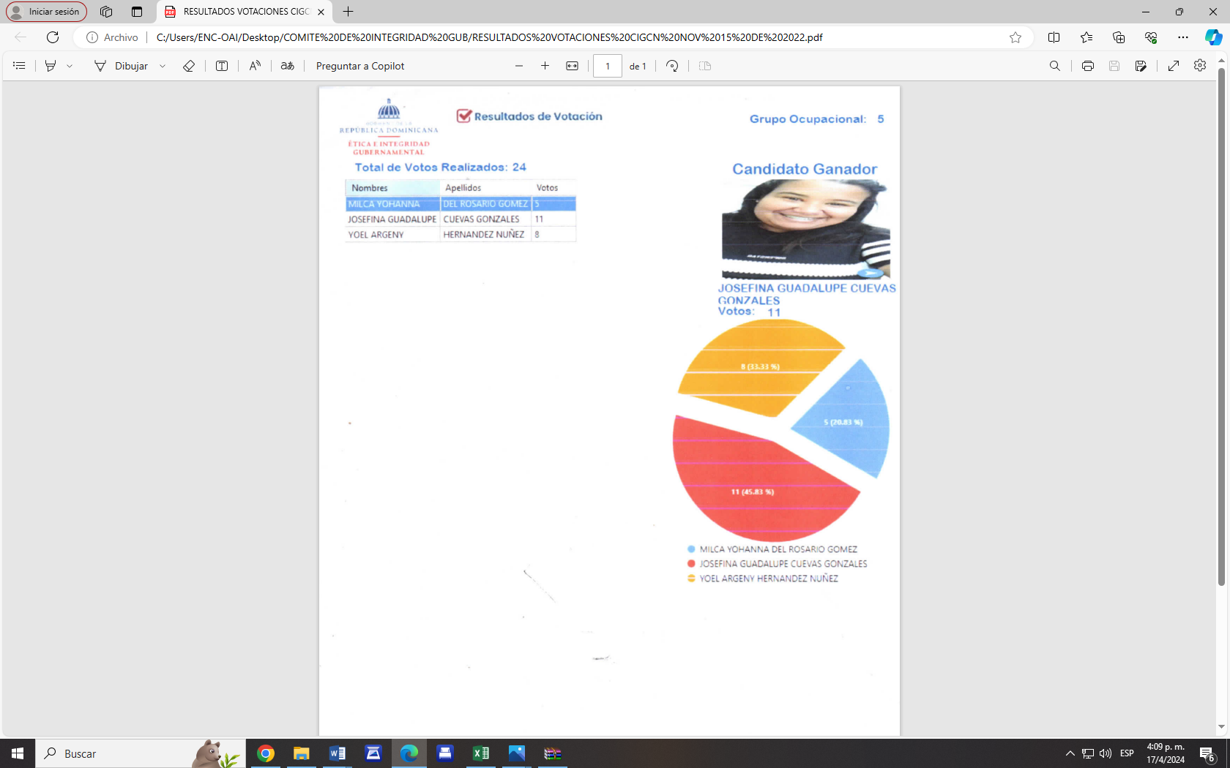

POR VOTACIÓN, ESTA CANDIDATA RESULTÓ GANADORA (por encima de los candidatos del mismo grupo ocupacional V), CON ONCE (11) VOTOS OBTENIDOS, LOS DEMÁS CANDIDATOS (de otros grupos ocupacionales I-II-III-y IV) RESULTARON GANADORES POR NO TENER CONTRINCANTES.

COMITÉ DE INTEGRIDAD GUBERNAMENTAL Y CUMPLIMIENTO NORMATIVO (CIGCN)
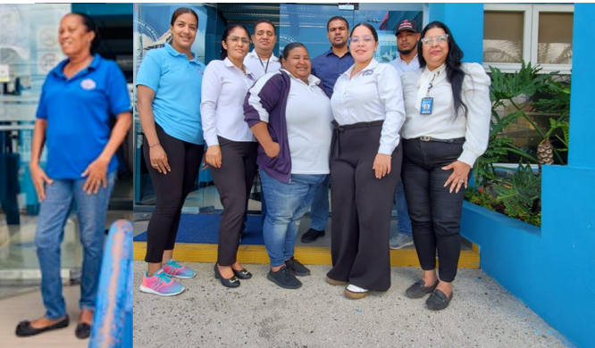
De izquierda a derecha: FLORALBA ALMANZAR VASQUEZ (grupo I), CRISTAL STHEFANY MEJIA PEREZ (grupo II), DAISY MARGARITA FIGUEROA TORRES (cuerpo técnico-Activos Fijos), detrás PATRICIO DE JESUS TRINIDAD PEREZ (grupo IV), delante JOSEFINA GUADALUPE CUEVAS GONZALEZ (grupo V), detrás JOEL ANDRES BAUTISTA GOMEZ (cuerpo técnico-Legal), delante LUCIANNY PEREZ GARCIA (cuerpo técnico-Presupuesto), detrás ADONIS GONZALEZ GOMEZ (grupo III), delante PATRICIA RAMOS ROSARIO (cuerpo técnico-RAI).

JURAMENTACIóN FORMAL DEL COMITé

